附件三：参展说明
一、展示展览示意图
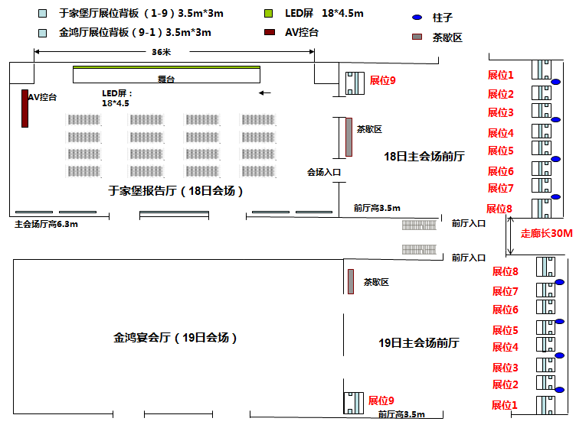
二、展位标准
1.本次会议共设置9个展位，规格均为3.5米（宽） X 3米（高），详见展示展览示意图（相邻展位可以合并购买）。由于本次会议18日及19日分布在不同会场，展位位置18日布展在于家堡报告厅前厅，19日会依次移至金鸿宴会厅前厅。
2.本次会议每个展位配备一张桌子及两把椅子，供展出单位工作人员使用。
3.为提升宣传效果，本次会议将在会刊中为参展商提供企业宣传，详细见四、会刊宣传模板。
4.展位背板图由专委会统一印刷制作，展出单位只需按规定提交背景板设计图即可。
5.展位可提供特装布置，如需此项服务，请提前联系秘书处提交需求。费用另议。

三、展位设计要求
1.请按所选的展位尺寸设计背景图。
2.要求设计图中使用高清图片及字体。
3.请务必于4月7日之前向专委会秘书处提交背景板设计图AI、JPG文件各一个。

四、会刊宣传模板
公司名称：
公司LOGO：（要求图片清晰，并以邮件附件形式添加。）
公司简介：公司情况、主营业务、服务行业等相关介绍（限300字以内）。
联系电话：
官方邮箱：
官方网站：
此块资料请于4月1日之前发至专委会秘书处邮箱cfec@cfec.org.cn。

五、展示展览费用
本次展位价格为28000元/个（其中包含两名工作人员餐费），专委会会员单位及连续参展的企业可享受优惠价23000元/个。

